Лабораторная работа 7

Юрченко Артём Алексеевич

Содержание

1 Цель работы 1

2 Задание 1

3 Теоретическое введение 1

4 Выполнение 2

4.1 Уравнение 1 2

4.2 Уравнение 2 3

4.3 Уравнение 3 4

5 Выводы 5

Библиография 5

# 1 Цель работы

Целью данной работы является построение модели распространения рекламы.

# 2 Задание

Построить графики распространения рекламы для трех случаев. При этом объем аудитории $N=500$, в начальный момент о товаре знает $5$ человек. Для случая 2 определить, в какой момент времени скорость распространения рекламы будет иметь максимальное значение.

# 3 Теоретическое введение

Мальтузианская модель роста ([1]), также называемая моделью Мальтуса — это экспоненциальный рост с постоянным темпом. Модель названа в честь английского демографа и экономиста Томаса Мальтуса.

Модель рекламной кампании описывается следующими величинами. Считаем, что $dn/dt$- скорость изменения со временем числа потребителей, узнавших о товаре и готовых его купить, $t$- время, прошедшее с начала рекламной кампании, $nt\left(\right)$- число уже информированных клиентов. Эта величина пропорциональна числу покупателей, еще не знающих о нем, это описывается следующим образом: $α_{1}\left(t\right)\left(N-n\left(t\right)\right)$, где N - общее число потенциальных платежеспособных покупателей, $α_{1}\left(t\right)>0$- характеризует интенсивность рекламной кампании (зависит от затрат на рекламу в данный момент времени). Помимо этого, узнавшие о товаре потребители также распространяют полученную информацию среди потенциальных покупателей, не знающих о нем (в этом случае работает т.н. сарафанное радио). Этот вклад в рекламу описывается величиной $α_{2}\left(t\right)n\left(t\right)\left(N-n\left(t\right)\right)$, эта величина увеличивается с увеличением потребителей, унавших о товаре.

# 4 Выполнение

## 4.1 Уравнение 1

1. Напишем код на julia, которое решает первое уравнение варианта 1.

N = 500  
n0 = 5  
  
function ode_fn(du, u, p, t)  
 (n) = u  
 du[1] = (0.55 + 0.0001*u[1])*(N - u[1])  
end

1. Сохраним результаты нашего решения в график и увидим следующее (img. 1)

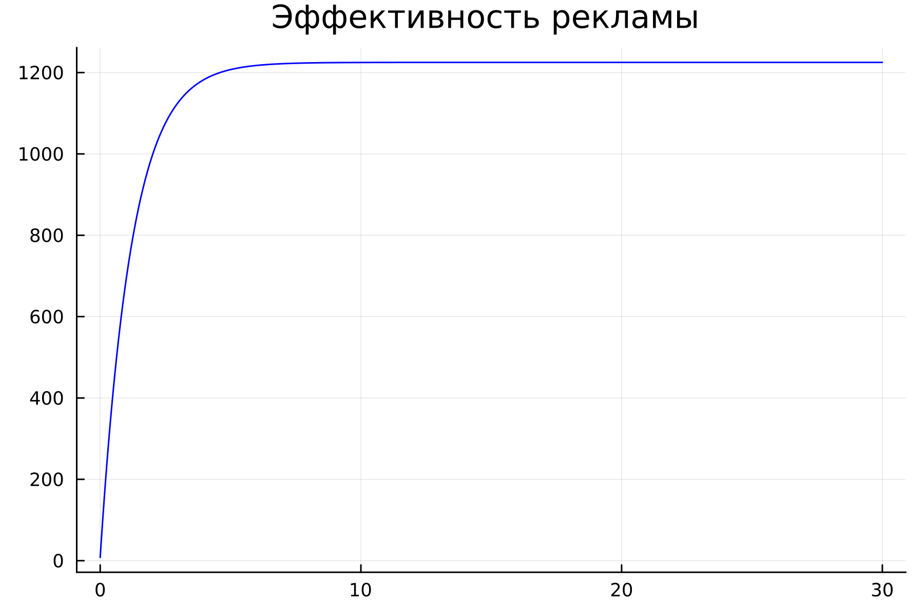

Рис. 1: График 1

1. Теперь напишем код на языке Modelica.

model lab07_1  
 Real N = 500;  
 Real n;  
initial equation  
 n = 5;  
equation  
 der(n) = (0.55 + 0.0001*n)*(N-n);  
end lab07_1

1. Запустим сиуляцию и увидим следующее (img. 2)

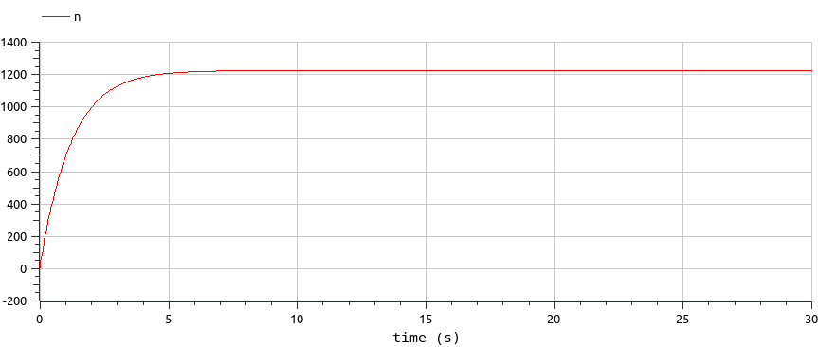

Рис. 2: График 1

## 4.2 Уравнение 2

1. Напишем код на julia, которое решает второе уравнение варианта 62.

N = 500  
n0 = 5  
  
function ode_fn(du, u, p, t)  
 (n) = u  
 du[1] = (0.00005 + 0.2*u[1])*(N - u[1])  
end

1. Сохраним результаты нашего решения в график и увидим следующее (fig. 3). Момент времени скорость распространения рекламы будет иметь максимальное значение также указан на графике.

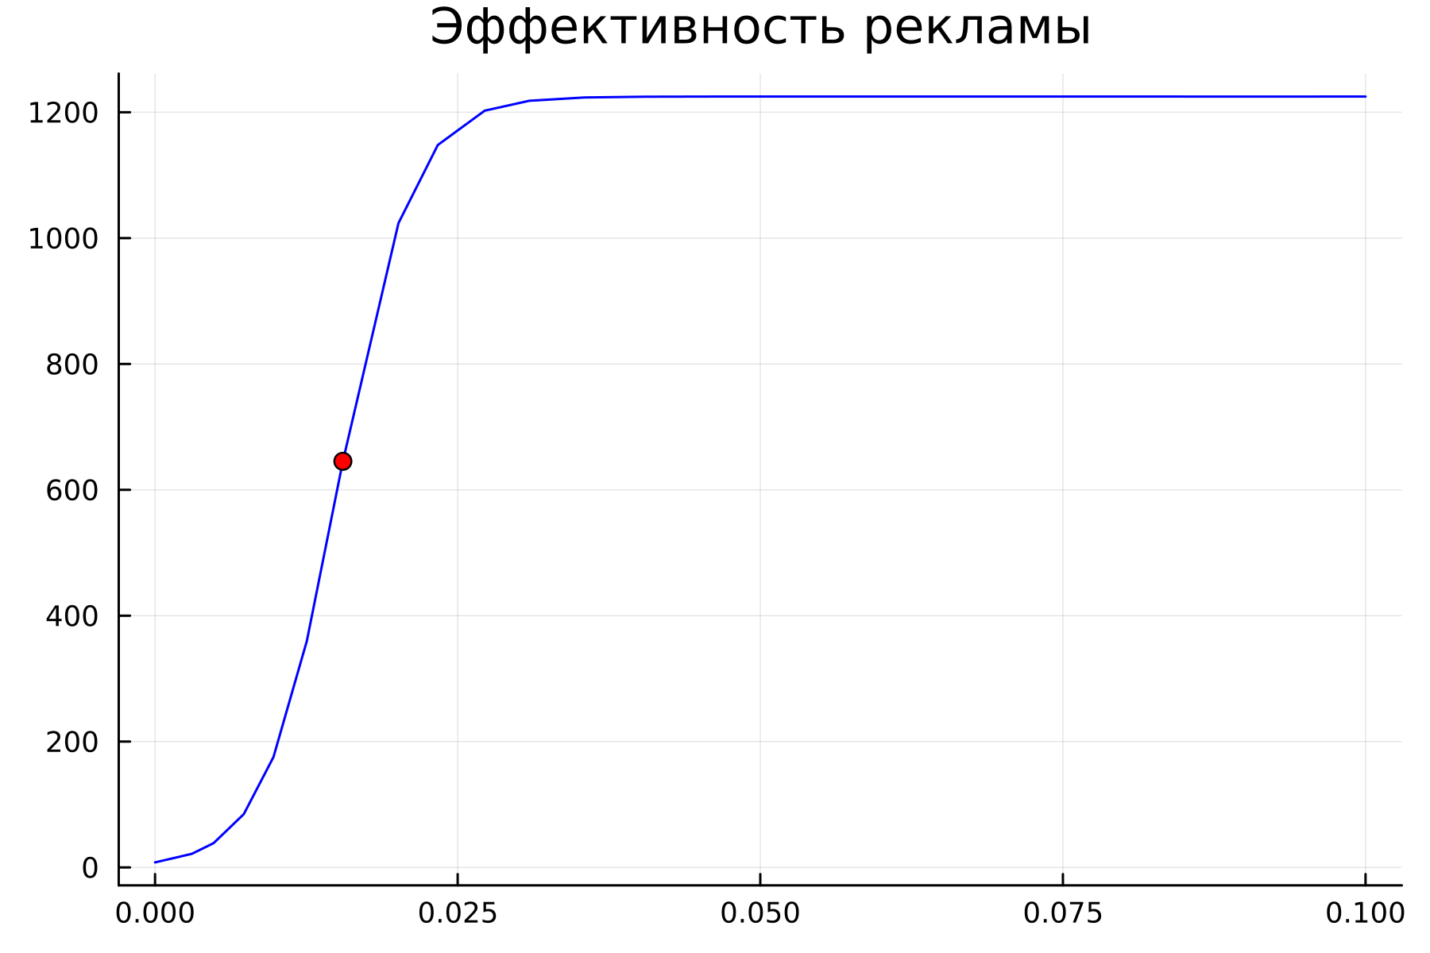

Рис. 3: График 2

1. Теперь напишем код на языке Modelica.

model lab07_2  
Real N = 500;  
Real n;  
initial equation  
n = 5;  
equation  
der(n) = (0.00005 + 0.2*n)*(N-n);  
end lab07_2;

1. Запустим сиуляцию и увидим следующее (fig. 4)

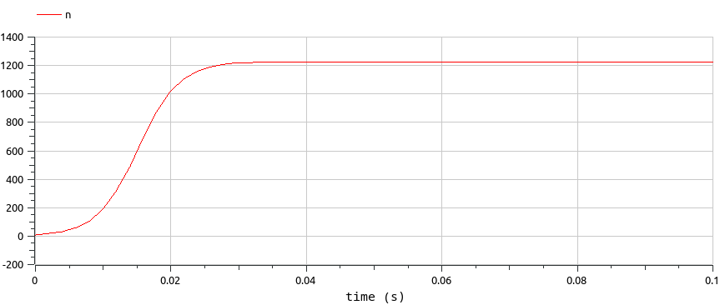

Рис. 4: График 2

## 4.3 Уравнение 3

1. Напишем код на julia, которое решает третье уравнение варианта 62.

N = 500   
n0 = 5  
  
function ode_fn(du, u, p, t)  
 (n) = u  
 du[1] = (0.5*t + 0.3*cos(t)*u[1])*(N - u[1])  
end

1. Сохраним результаты нашего решения в график и увидим следующее (fig. 5)

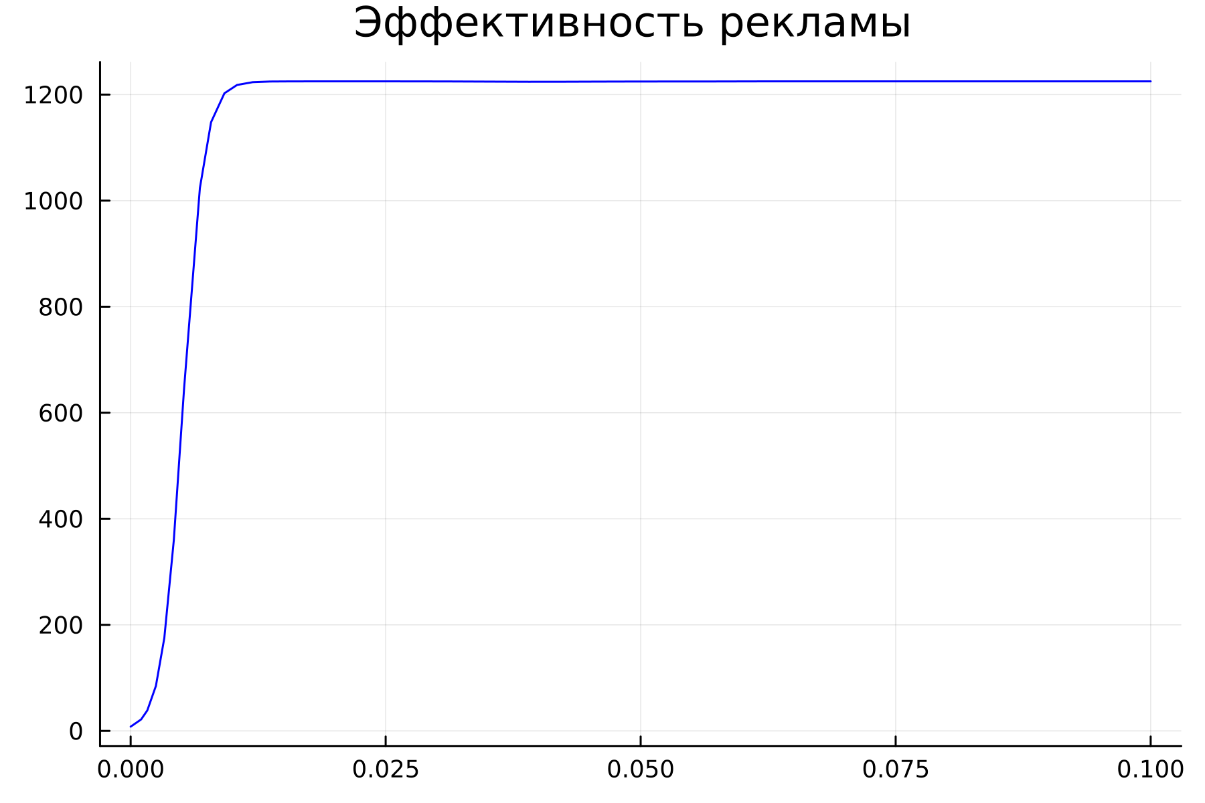

Рис. 5: График 3

1. Теперь напишем код на языке Modelica.

model lab07_3  
Real N = 500;  
Real n;  
initial equation  
n = 5;  
equation  
der(n) = (0.5 + 0.3*cos(time)*n)*(N-n);  
end lab07_3;

1. Запустим сиуляцию и увидим следующее (img. 6)

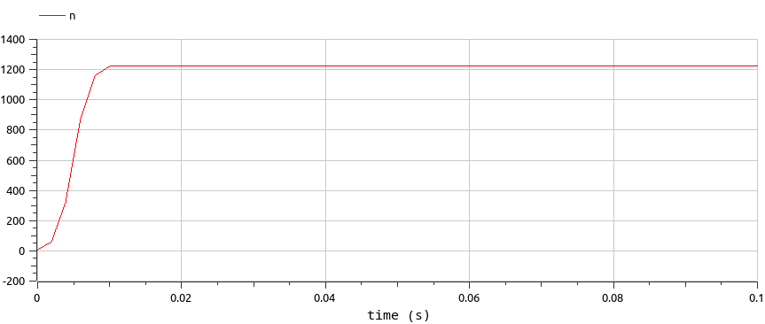

Рис. 6: График 3

# 5 Выводы

В итоге проделанной работы мы построили графики распространения рекламы для трех случаев на языках Julia и OpenModelica.

# Библиография

1. Wikipedia. Malthusian growth model — Wikipedia, The Free Encyclopedia. <http://en.wikipedia.org/w/index.php?title=Malthusian%20growth%20model&oldid=1092101468>, 2023.